Introducción a Docker
UD 06. Actividades entregables
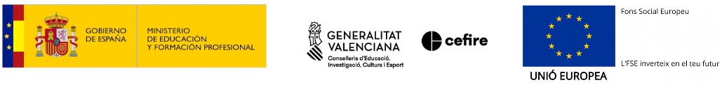

Autor: Sergi García Barea
Actualizado Marzo 2023
Licencia


Reconocimiento – NoComercial - CompartirIgual (BY-NC-SA): No se permite un uso comercial de la obra original ni de las posibles obras derivadas, la distribución de las cuales se debe hacer con una licencia igual a la que regula la obra original.

Nomenclatura
A lo largo de este tema se utilizarán distintos símbolos para distinguir elementos importantes dentro del contenido. Estos símbolos son:

📖 Importante

❕ Atención

💬 Interesante
Índice de contenido
1. Introducción 2
2. Entrega “Caso práctico 1” 3
3. Entrega “Caso práctico 2” 3
4. Entrega “Caso práctico 3” 3
5. Entrega “Caso práctico 4” 3
6. Entrega “Caso práctico 5” 3
7. Entrega “Caso práctico 6” 3

UD06. Actividades entregables

Introducción
En esta unidad debes entregar un PDF/ODT donde elijas 2 de los 6 casos prácticos y demuestres su realización. A continuación indicamos que entregar en cada uno de los casos prácticos.

❕ Atención: por si tu mente se lo ha saltado… ¡Solo 2 de los 6 casos prácticos! :)

Entrega “Caso práctico 1”
Adjunta una captura donde se muestre que has lanzado “Docker Compose” y Wordpress funciona tras ello.

Entrega “Caso práctico 2”
Adjunta una captura donde se muestre que has lanzado “Docker Compose”, creado la aplicación Django y que dicha aplicación está funcionando.

Entrega “Caso práctico 3”
Adjunta una captura donde se muestre que con “Docker Compose” has lanzado el servicio escalando los servidores Apache y ver que se sirven correctamente.

Entrega “Caso práctico 4”
Adjunta una captura donde se muestre que con “Docker Compose” funciona “Whisper Web” correctamente.

Entrega “Caso práctico 5”
Adjunta una captura donde se muestre que con “Docker Compose” has lanzado el servicio del bot de Telegram y una captura del bot funcionando

Entrega “Caso práctico 6”
Adjunta una captura donde se muestre que con “Docker Compose” que funciona Stable Diffusion. NOTA: este caso no se recomienda si no se tiene un equipo muy potente.

